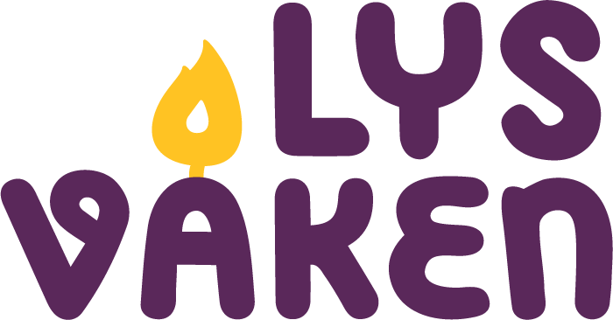
Informasjon til nattevakter (eksempeltekst)

Hei og takk for at de kan hjelpe til med å gjennomføre Lys vaken! Utan dykk hadde det ikkje vore mogleg å gi 11-åringane den spennande opplevinga det kan vere å overnatte i kyrkja!

De har to timar nattevakt kvar. Skjemaet under gir eit oversyn og informasjon som kan variere litt frå vakt til vakt. Telefonnummer er teke med i tilfelle nokon blir forseinka eller liknande.

Klokkeslett | Vakter | Spesielle oppgåver
Kl. 00–02 | Namn, mobiltelefonnummer | Legging saman med hovudleiar og fire ungdomsleiarar
Kl. 02–04 | Namn, mobiltelefonnummer
Kl. 04–06 | Namn, mobiltelefonnummer
Kl. 06–08 | Namn, mobiltelefonnummer

Om rammene:
- Barna søv i kyrkjerommet. Det er mogleg å sove i altarrommet, framme i kyrkja, i midtgangen på ei side (sørg for at det er mogleg å kome seg forbi), oppå benkene er også greitt, men ikkje imellom (varmeomnane under benkene er på). Vi deler inn i ei guteside og ei jenteside. Hovudleiaren og minst éin vaksen til søv også i kyrkjerommet.
- Hovudleiaren kan vekkjast dersom det blir behov for å ringje til foreldre, eller dersom det oppstår spesielle/alvorlege situasjonar.
- Dåpssakristiet (bak altaret) er leiarrom. Der vil det vere kaffi/te/vatn, frukt, godteri og nokre aviser. Er det mykje uro, er det viktig å vere i kyrkjerommet til det blir stille.

Når de kjem:
- Kort overlapping med tidlegare vakter om:
  - Tips, korleis det har vore, ting å vere obs på
  - Brannvernrutinar og bli kjend med bygget (nødutgangar hovudinngang og sakristi) og sløkkingsutstyr

Generelt fokus for dykk er:
- Brannvern
- Passe på at 11-åringane er trygge dersom dei skulle vakne
- Passe på at det er stille i kyrkjerommet, slik at det er mogleg å sove
- Hovudinngangsdøra skal vere låst, døra til sakristiet kan vere open

Viktige telefonnummer:
- Brann
- Politi
- Sjukebil
- Hovudleiar
- Andre

